Lunes
24
de julio

2° de Secundaria
Lengua Materna

Valoremos el texto biográfico

Aprendizaje esperado: comparte la lectura de textos propios en eventos escolares.

Énfasis: coevaluar la escritura de un texto biográfico

¿Qué vamos a aprender?

En la sesión de hoy aprenderás como coevaluar la escritura de un texto biográfico. Esto es importante, pues permite mejorar la calidad de los escritos en función del tipo de texto a utilizar, además pondrás en práctica habilidades como la abstracción, el desarrollo de argumentos y la capacidad de describir, evaluar, criticar, analizar y revisar.

¿Qué hacemos?

A lo largo de tu vida académica has producido diferentes tipos de textos escritos como las biografías, los cuales, antes de ser presentados como parte de un proyecto final, pasan por una serie de revisiones que brindan la posibilidad de realizar correcciones para que de ese modo cumplan su propósito comunicativo. ¿Has revisado un texto de algún compañero?, o bien ¿has pedido la opinión de otra persona acerca algún texto que hayas realizado?

El compartir los textos con otros es un ejercicio que mejora la calidad de los textos producidos, claro, siempre y cuando se realice de forma adecuada.

Cuando vamos escribiendo, en nuestra mente todas las oraciones tienen lógica y están estructuradas, pero cuando leemos el texto por segunda vez, nos damos cuenta de los errores que estamos cometiendo o que no suena tan bien como pensamos. Esto sucede en muchas ocasiones, por ello siempre es una buena idea revisar nuevamente nuestros textos una vez concluidos, no sólo revisar ortografía, sino contemplar aspectos básicos del texto trabajado con el fin de mejorarlo.

Analiza el siguiente ejemplo de una biografía, presta mucha atención para que detectes qué correcciones tendrían que realizarse.

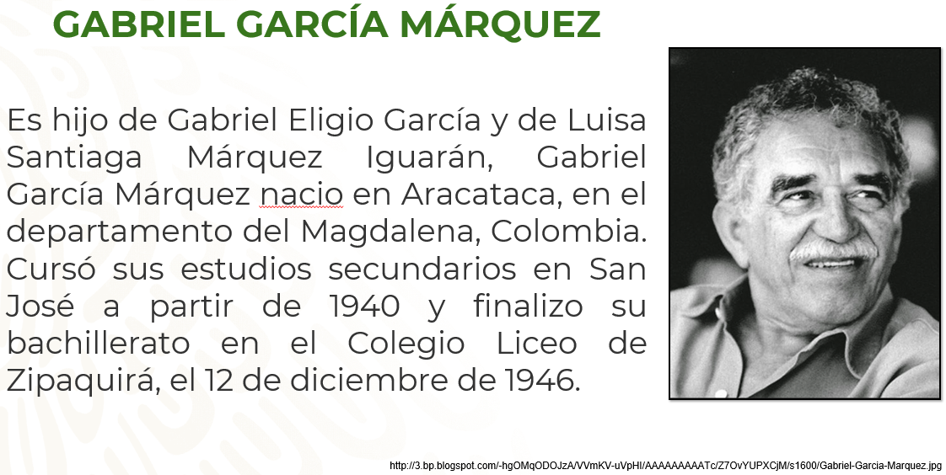

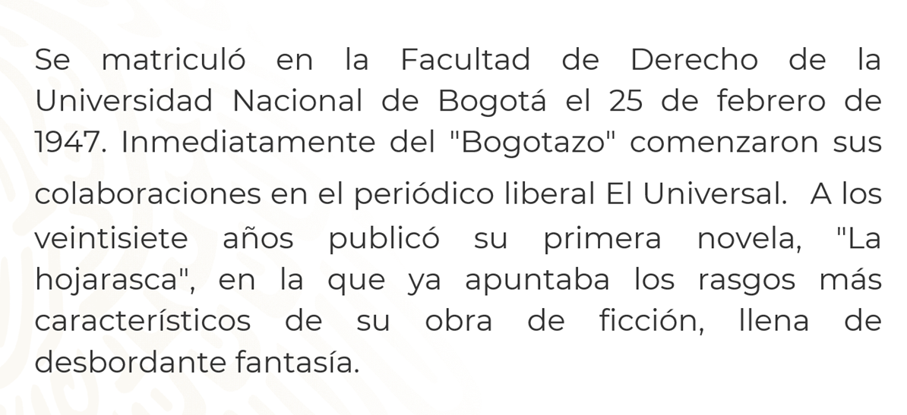

¿Qué correcciones harías en este texto?

Se pueden notar algunos errores de ortografía y puntuación, además, hacen falta algunas palabras para que las oraciones estén realmente conectadas.

La mayoría de las veces que realizamos este tipo de revisiones solemos centrarnos en aspectos generales, pero de acuerdo con el tipo de texto que es, ¿qué observaciones podrías realizar?

Si no sabes qué más considerar, no te preocupes, irás conociendo los detalles durante la sesión y verás que no es complicado.

Para hablar de la biografía, se deben saber sus características. La biografía es el texto que habla sobre la vida de una persona. La palabra proviene de un término griego compuesto: bios (“vida”) y graphein (“escribir”). Es decir, es una descripción narrativa de los puntos cruciales que configuran a una persona, en la que se toca su desarrollo en diversos ámbitos, como el personal o profesional, sus logros y conceptos asociados. Para recapitular este tema, observa el siguiente video de la profesora Suily Briseida de Luna Núñez, quien habla acerca de las biografías. Toma nota de las características principales de este tipo de texto, pues te serán de utilidad más adelante.

- VIDEO 01_MAESTRA_SUILY BRISEIDA DE LUNA NÚÑEZ
https://youtu.be/GGgK_zYy8yg

Las biografías poseen:

- Estructura cronológica, es decir, que comienzan en un momento de la vida del personaje.
- Voz narrativa: la narración se realiza generalmente en tercera persona.
- Referencia a datos históricos que sirven para poner en contexto al lector.
- Lugares donde vivió el personaje. Algunos textos describen las ciudades, barrios o casas cuando son esenciales para el texto.
- Uso adecuado del tiempo real y del relato, es decir, la relevancia que se le da a los acontecimientos.

También se debe considerar que, aunque se narran sucesos que ya ocurrieron, también se puede hacer uso de otros tiempos verbales además del pasado, tales como el copretérito, el presente histórico, o bien el presente atemporal. Es por ello por lo que, al escribirla, debes de tener claro cuál es el tiempo verbal que debes utilizar.

Revisa algunos ejemplos de estos tiempos verbales y cómo pueden utilizarse en la escritura de una biografía.

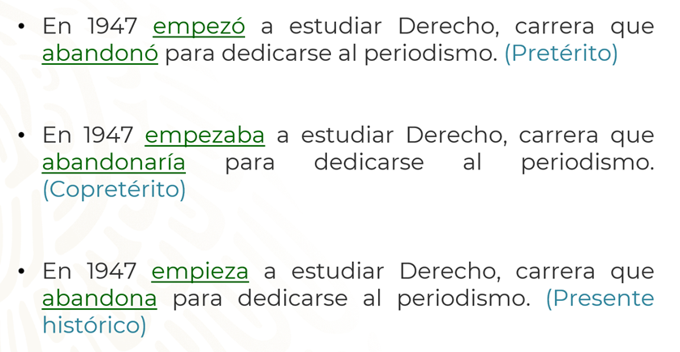

Como puedes ver, se hace uso de verbos en presente, aunque, si analizas la oración, te darás cuenta de que señala sucesos que ya ocurrieron. Las tres conjugaciones funcionan de forma correcta para narrar los sucesos de la biografía.

Es importante recordar algunos puntos importantes de la biografía, para tener claro lo que debes tomar en cuenta al momento de realizar la coevaluación de un texto, que en este caso es una biografía. Cuando se realizan este tipo de evaluaciones debes de tener claras las características principales del texto o trabajo a coevaluar, pues así sabrás qué revisar y en qué debes de poner atención.

La coevaluación puede definirse como un proceso de valoración realizado entre pares, y basado en criterios predefinidos en los que se evalúa el desempeño y la calidad de los trabajos, así como el nivel de logro en relación con los objetivos de aprendizaje y, de igual manera, se da y recibe retroalimentación.

Cuando compartes tus textos con algún compañero para que te dé su opinión acerca del trabajo, estas realizando una coevaluación, aunque, para que se realice de forma adecuada y objetiva, se deben de considerar los siguientes puntos:

- Se debe establecer qué es lo que se va a evaluar de cada trabajo y cuáles serán sus características.
- Definir las reglas, éstas les permitirán generar confianza en el ejercicio.
- Procurar que el ejercicio sea constructivo, es decir, proporcionar elementos que permitan mejorar.
- Realizar una retroalimentación, la cual permitirá conocer la forma en que se puede mejorar, por ello no se debe perder el foco de lo que se está revisando.

Esto es muy funcional, pues no todos sienten confianza ante el hecho de que alguien más revise su trabajo, y es que, ser objetivo ante este tipo de situaciones, puede resultar un tanto complicado, por ello es de vital importancia tener las reglas claras al momento de realizar este ejercicio, de ese modo los participantes pueden tener confianza.

A través de la coevaluación se propicia la retroalimentación entre los compañeros, es decir, se refuerza el aprendizaje que surge de observaciones propositivas, observaciones personales y puntos a tener en cuenta.

A partir de lo que recapitulaste acerca de la biografía y los puntos que has visto de la coevaluación, enlista: ¿qué elementos tendrías que considerar al momento de realizar una coevaluación?, ¿en qué aspectos pondrías atención?, ¿cómo los ordenarías? Regístralos en tu cuaderno, pues los utilizarás más adelante.

El mensaje que se transmite a través de la coevaluación es que es fundamental tener objetividad para evaluar el trabajo de otra persona, ya que sólo a partir de ésta es posible definir la distancia entre el trabajo actual y la situación ideal. Para ayudarte en este tema, observa el siguiente video para conocer la opinión de la maestra Ángeles Vázquez de Haro, quien habla acerca de la coevaluación.

- VIDEO 02_MAESTRA _ANGELES VÁZQUEZ DEL HARO
https://youtu.be/PIdHLS97RqM

Con lo que has visto hasta el momento, es posible elaborar un instrumento que te permita valorar las biografías. ¿Qué aspectos deberías considerar para realizar la coevaluación de las biografías?

Algunos aspectos que podrían ser de utilidad al revisar la biografía de algún compañero, son:

- Fecha y lugar de nacimiento y muerte.
- Sucesos de la vida del personaje ordenados cronológicamente.
- Datos sobre su vida académica.
- Principales logros.
- Ortografía correcta.
- Uso correcto de los tiempos verbales.

Estos elementos son importantes al momento de realizar la revisión de una biografía, pues de este modo sabrás en qué elementos centrarte.

Ahora aprenderás una herramienta que, probablemente nunca has utilizado. Para llevar a cabo esta coevaluación trabajarás con un diagrama llamado “Dos estrellas y un deseo”. Es un diagrama que, aunque pareciera simple, necesita de una lectura sensible, detallada y con un muy buen criterio para señalar sólo dos aspectos que consideres como positivos o relevantes del trabajo, y uno que consideres que puede ser sujeto de mejora.

Para realizar este diagrama, en tu cuaderno puedes dividir una hoja por mitad, en ésta anotarás la fecha y el nombre de la o el compañero que te ayudó con la coevaluación.

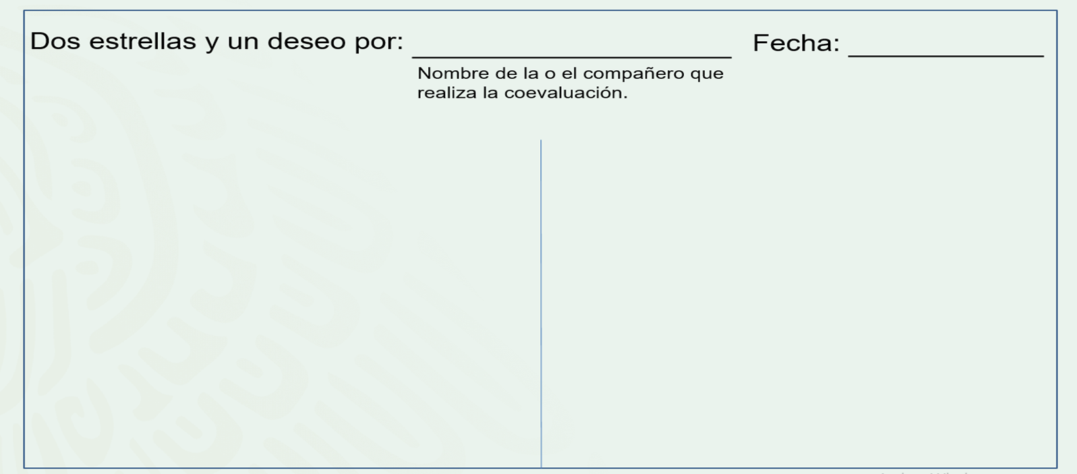

Luego, en la mitad derecha de tu hoja dibujarás dos estrellas, así como lo ves en la imagen. Es importante recalcar que este método requiere de un proceso de síntesis por parte de quien realiza la coevaluación, pues sólo podrá hacer sus comentarios en cuatro renglones como máximo.

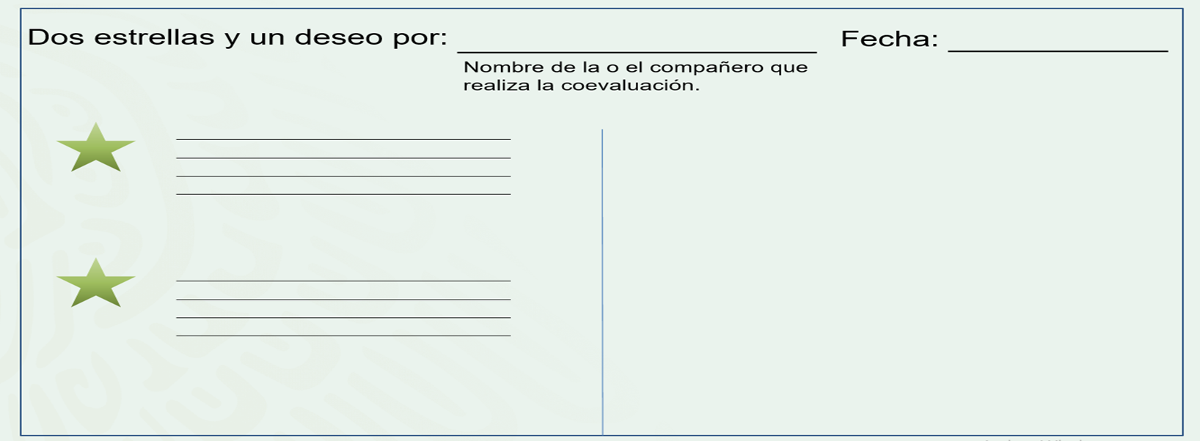

Los comentarios deben ser breves y concisos, recuerda que la síntesis ayuda a generar un pensamiento más objetivo y crítico.

Es importante que las dos estrellas hablen de los aspectos que se consideren mejor logrados en el texto. Recuerda que se debe ir más allá de las cuestiones ortográficas y de sintaxis del texto, por ejemplo, se puede considerar la originalidad, el ingenio o la claridad de la información.

En la mitad restante de la hoja dibujarás un globo que señalará el deseo, es decir, aquello que consideras que se puede mejorar del texto; se puede incluir un consejo breve o una idea de cómo esto podría suceder. Para este punto, se destinará un máximo de seis renglones, espacio suficiente para poder generar una idea completa que ayude a la compañera o compañero a mejorar su trabajo.

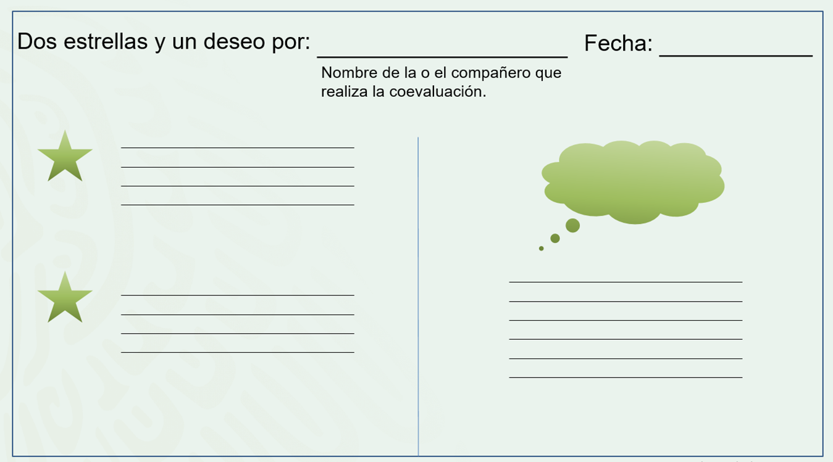

Este diagrama tiene muchas ventajas, pues obliga a quien haga la coevaluación a generar pensamientos breves y objetivos, además, da la sensación de buscar resaltar las virtudes de los trabajos más que señalar los errores, como a veces sucede.

Para reforzar lo aprendido, harás una retroalimentación con la biografía del inicio de la sesión usando el diagrama “Dos estrellas y un deseo”.

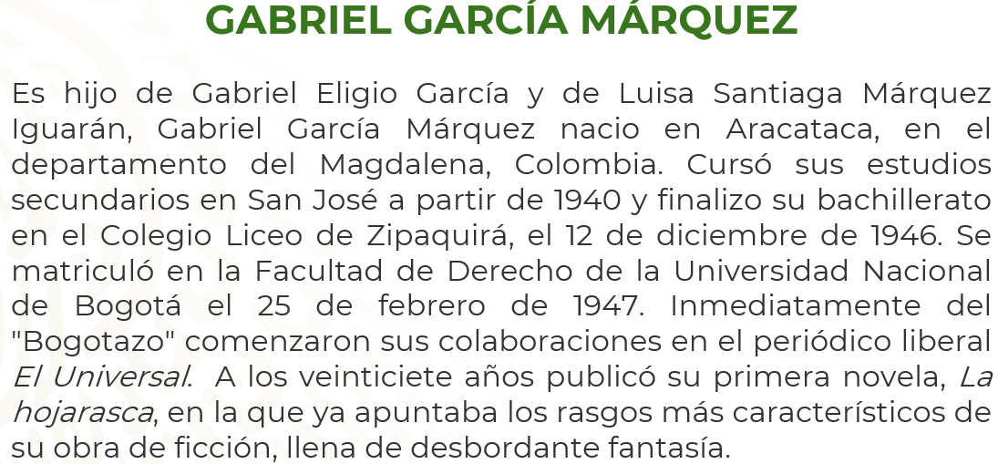

¿Qué lograste detectar ahora y cómo propondrías escribir tus dos estrellas?

Podría ser como primera estrella, el interés de mostrar la biografía de Gabriel García Márquez, pues es uno de los escritores latinoamericanos más importantes, y es pertinente tomar su biografía para que la gente lo conozca. Este comentario es en función de la originalidad e importancia de escribir la biografía de Gabo, como se le solía llamar.

En el lado del deseo, se podría enfocar hacia la limpieza técnica de la escritura, pues hay algunos errores de ortografía y algunas oraciones que carecen de los conectores adecuados, y esto hace que la lectura sea confusa. Esta observación podría ayudar a que este texto mejore y sea más claro para la o el lector.

Recuerda que puedes buscar en su libro de Lengua Materna 2 más información acerca de la biografía, así como algunas listas de cotejo que te ayudarán en la revisión de los textos.

¡Hasta el próximo ciclo escolar!

Estimada y Estimado Estudiante:

Con esta clase se concluye el ciclo escolar 2020-2021, el cual, en su mayoría, se llevó a cabo a distancia a través de los diversos medios de comunicación, pero, sobre todo, en compañía de tu maestra o maestro y de tu familia.

Fue un año difícil, posiblemente enfrentaste muchas limitaciones y problemas en tu hogar para continuar tu aprendizaje, sin embargo, aún ante la adversidad, tu ánimo te impulsó para seguir adelante, hasta llegar a esta última clase del ciclo escolar.

Recuerda que puedes repasar tus clases, ya sea a través de los apuntes como éste, en el portal de Aprende en casa:

https://aprendeencasa.sep.gob.mx/site/index

Los videos de las clases para Secundaria los puedes consultar en la página:

https://nuevaescuelamexicana.sep.gob.mx/fichas-repaso

Estamos muy orgullosos de tu esmero y dedicación. Quisiéramos que compartieras con nosotros tus experiencias, pensamientos, comentarios, dudas e inquietudes a través del correo electrónico:

aprende_en_casa@nube.sep.gob.mx

¡Muchas felicidades!
Hiciste un buen trabajo

* Este material es elaborado por la Secretaría de Educación Pública y actualizado por la Subsecretaría de Educación Básica, a través de la Estrategia Aprende en Casa.

Para saber más:
Lecturas
https://libros.conaliteg.gob.mx/secundaria.html

